☑ 上市公司 实力雄厚 品牌保证 ☑ 权威师资阵容 强大教学团队
☑ 历次学员极高考试通过率 辅导效果有保证 ☑ 辅导紧跟命题 考点一网打尽
☑ 辅导名师亲自编写习题与模拟试题 直击考试精髓 ☑ 专家24小时在线答疑 疑难问题迎刃而解
☑ 资讯、辅导、资料、答疑 全程一站式服务 ☑ 随报随学 反复听课 足不出户尽享优质服务
开设班次：（请点击相应班次查看班次介绍）
基础班 | 串讲班 | 精品班 | 套餐班 | 实验班 | 习题班 | 高等数学预备班 | 英语零起点班
网校推荐课程：
思想道德修养与法律基础 | 马克思主义基本原理概论 | 大学语文 | 中国近现代史纲要
经济法概论（财经类） | 英语（一） | 英语（二） | 线性代数（经管类）
高等数学（工专） | 高等数学（一） | 线性代数 | 政治经济学（财经类）
概率论与数理统计（经管类） | 计算机应用基础 | 毛泽东思想、邓小平理论和“三个代表”重要思想概论
更多辅导专业及课程>> 课程试听>> 我要报名>>

浙江省2013年1月高等教育自学考试

美术设计与创意试题

课程代码：07221
一、单项选择题(本大题共8小题，每小题1分，共8分)
在每小题列出的四个备选项中只有一个是符合题目要求的，请将其代码填写在题后的括号内。错选、多选或未选均无分。
1．文字的产生，是图形设计的第几次重大发展?（ ）
A.第一次 B.第二次
C.第三次 D.第四次
2．以下属立体主义的人物是（ ）
A.莫里斯 B.马蒂斯
C.毕加索 D.马格里特
3.图形中将两个元素作了有趣的反向组合构成，表达出因果关系，这属图形设计中的（ ）
A.反向联想 B.因果联想
C.对比联想 D.呼应联想
4．观察以下作品，以下属于哪类作品？（ ）
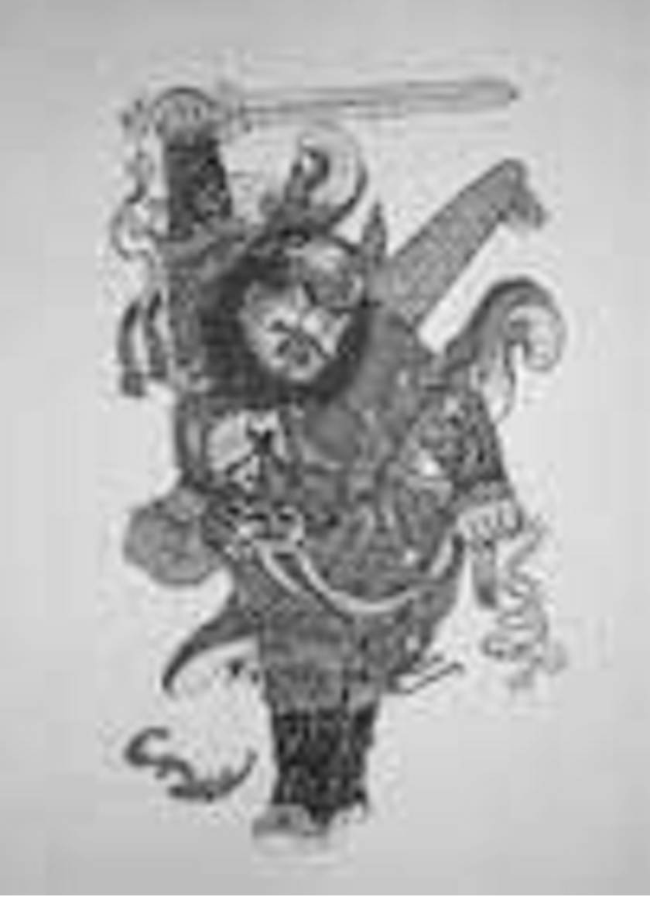
A.年画 B.海报
C.岩画 D.剪纸
5．以下不属于具象素材的是______。（ ）
A．影像 B.舞蹈艺术形象
C.绘画 D.自然形态的面
6．怪诞类图形含有______复合图形。（ ）
A．2种 B.3种
C.4种 D.5种
7．观察以下图形,以下是属于应用了______手法的图形。（ ）
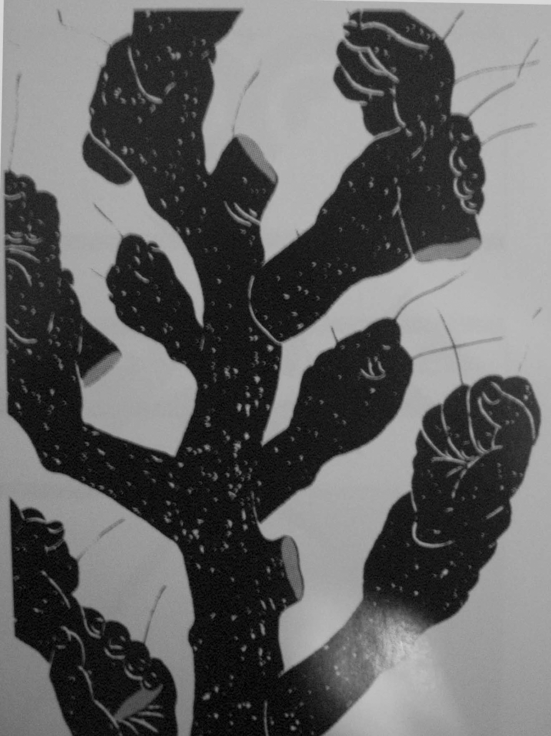
A．装饰型 B.夸张型
C.粗放型 D.严谨型
8.在图形设计中有______表现手法。（ ）
A．1种 B.2种
C.3种 D.4种

二、多项选择题(本大题共6小题，每小题2分，共12分)
在每小题列出的五个备选项中至少有两个是符合题目要求的，请将其代码填写在题后的括号内。错选、多选、少选或未选均无分。
9.图形设计经历了三次重大发展，在这个三次重大发展中，以下哪几项描述是正确的?( )
A.造纸与印刷术的发明
B.剪纸艺术广泛流传
C.绘画艺术日渐成熟
D.在艺术界提出了艺术与技术统一的口号
Ｅ．第二次的重大发展把图形推向了照相时代
10．图形设计的发展由平面的印刷品载体发展到现在的______载体。( )
A．电影 B.电视
C.广播 D.网络
E．手机视频
11．以下哪些内容属于传统艺术形象?( )
A．戏剧 B.舞蹈
C.光影 D.剪影肖像
E．摄影
12．以下哪些是符号化产生的结果?( )
A．太极图 B.八卦图
C.数字符号 D.标点符号
E.逗号
13．以下哪些话是对的?( )
A．《减少军费》的海报，将里面的炸弹与面包的元素作了有趣的反向组合，表达出军费开支与国民生存的因果关系
B.联想是设计方法的一种方法
C.联想是一种心理过程
D.联想里含有四种联想
E.联想里含有五种联想
14．以下正确的是( )
A.异影图形常用来反映事物内部的矛盾关系。
B.异影图形是设计师在原始的异影上加以一定的观念所创造的图形。
C.异影图形的异影是在背景上产生的。
D.异影图形的原始异影可能由于光源变动后，影子也会随之变动。
E.异影图形不需要光。

三、名词解释(本大题共4小题，每小题6分，共24分)
15．图形的设计手段
16．包豪斯学院
17．增殖结构
18．严谨风格

四、简答题(本大题共3小题，每小题8分，共24分)
19．简述什么是布局同构。
20．简述什么是图形结构中的矛盾结构。
21．图形设计中要有一套正确的设计观念，请问那些观念是什么？

五、论述题(本大题共2小题，每小题10分，共20分)
22．在图形设计中，图形风格具体指哪些风格？并且每种风格中具体有哪些特点？
23．在图形的设计方法中，联想与想象密切相关，但又有区别，请对图形的设计方法中的这个想象的内容加以具体论述。

六、应用题(本大题共12分)
24．设计一幅表现提倡全民运动的图形作品。
要求：A．手法不限
B.色彩不限
C.图形要有视觉冲击力
D.创意新颖
E．主题表现力求准确

